Contents
PHẦN 1: HỆ THỐNG KIẾN THỨC SQL ORACLE 1
1.1. Sơ Đồ HR Schema (Human Resources) 1
1.2. Cú Pháp SELECT Đầy Đủ Và Thứ Tự Thực Thi 1
1.3. Toán Tử Trong WHERE - Bảng Tra Cứu Nhanh 2
1.4. Các Hàm Quan Trọng Trong Bài Này 2
Hàm Xử Lý Chuỗi 2
Hàm Xử Lý Ngày Tháng 2
Hàm Kiểm Tra Và Chuyển Đổi 3
1.5. JOIN - Kết Hợp Nhiều Bảng 4
1.6. GROUP BY, HAVING Và Các Hàm Gộp Nhóm 4
1.7. Truy Vấn Con (Subquery) 4
1.8. DML - Thao Tác Dữ Liệu (INSERT / UPDATE / DELETE) 5
1.9. Lấy N Dòng Đầu - ROWNUM Và Inline View 5
PHẦN 2: BÀI TẬP THỰC HÀNH 5
PHẦN 3 : BÀI TẬP ÁP DỤNG 33
PHẦN A. TẠO CƠ SỞ DỮ LIỆU 34
A1. CSDL Quản lý điểm sinh viên 34
A2. CSDL Quản lý đề án công ty 35
PHẦN 4: BẢNG TRA CỨU NHANH VÀ CÁC LỖI THƯỜNG GẶP 36
4.1. Bảng Tổng Hợp Kỹ Thuật Theo Nhóm Bài 36
4.2. Các Lỗi Phổ Biến Và Cách Khắc Phục 36
4.3. Hướng Dẫn Lưu File Bài Tập 37

Tên: Nguyễn Quốc Tú
MSSV: 1250080219

PHẦN 1: HỆ THỐNG KIẾN THỨC SQL ORACLE

1.1. Sơ Đồ HR Schema (Human Resources)
Schema HR là schema mẫu đi kèm với Oracle Database, bao gồm 7 bảng mô phỏng hệ thống quản lý nhân sự doanh nghiệp. Đây là schema được sử dụng xuyên suốt trong buổi thực hành này.
Tên Bảng | Mô Tả | Các Cột Chính
EMPLOYEES | Thông tin nhân viên | employee_id (PK), last_name, first_name, email, hire_date, job_id, salary, commission_pct, manager_id (FK), department_id (FK)
DEPARTMENTS | Thông tin phòng ban | department_id (PK), department_name, manager_id (FK), location_id (FK)
JOBS | Danh mục công việc | job_id (PK), job_title, min_salary, max_salary
LOCATIONS | Địa chỉ văn phòng | location_id (PK), street_address, city, state_province, postal_code, country_id (FK)
COUNTRIES | Danh sách quốc gia | country_id (PK), country_name, region_id (FK)
REGIONS | Vùng địa lý | region_id (PK), region_name
JOB_HISTORY | Lịch sử công việc | employee_id (PK/FK), start_date (PK), end_date, job_id (FK), department_id (FK)

- Mối liên kết giữa các bảng: EMPLOYEES.department_id → DEPARTMENTS | EMPLOYEES.job_id → JOBS | EMPLOYEES.manager_id → EMPLOYEES (tự kết) | DEPARTMENTS.location_id → LOCATIONS | LOCATIONS.country_id → COUNTRIES | COUNTRIES.region_id → REGIONS

1.2. Cú Pháp SELECT Đầy Đủ Và Thứ Tự Thực Thi
Oracle thực thi câu lệnh SELECT theo thứ tự sau (KHÔNG phải thứ tự viết):
Thứ tự | Mệnh đề | Ý nghĩa
1 | FROM / JOIN | Xác định bảng và kết hợp nguồn dữ liệu
2 | WHERE | Lọc hàng TRƯỚC khi nhóm - không được dùng hàm gộp nhóm
3 | GROUP BY | Nhóm các hàng có cùng giá trị cột chỉ định
4 | HAVING | Lọc nhóm SAU khi GROUP BY - được phép dùng hàm gộp nhóm
5 | SELECT | Chọn cột hiển thị, tính toán, đặt alias
6 | ORDER BY | Sắp xếp kết quả cuối cùng (ASC mặc định / DESC giảm dần)

1.3. Toán Tử Trong WHERE - Bảng Tra Cứu Nhanh
Toán tử | Ví dụ áp dụng với HR | Lưu ý quan trọng
= != < > <= >= | salary > 12000 | So sánh thông thường
BETWEEN a AND b | salary BETWEEN 5000 AND 12000 | Bao gồm cả 2 đầu mút a và b
IN (v1, v2, ...) | department_id IN (20, 50) | Ngắn gọn hơn viết nhiều OR
NOT IN (...) | job_id NOT IN ('AD_PRES','ST_MAN') | Chú ý: nếu tập con có NULL → kết quả rỗng
LIKE 'mẫu' | last_name LIKE '__a%' | % = chuỗi bất kỳ, _ = đúng 1 ký tự bất kỳ
IS NULL / IS NOT NULL | manager_id IS NULL | Cách duy nhất kiểm tra NULL - KHÔNG dùng = NULL
AND / OR / NOT | salary>12000 OR salary<5000 | AND ưu tiên cao hơn OR, dùng () để rõ ràng
EXISTS / NOT EXISTS | NOT EXISTS (SELECT 1 FROM s_ord...) | Hiệu quả hơn NOT IN khi subquery có NULL

1.4. Các Hàm Quan Trọng Trong Bài Này

Hàm Xử Lý Chuỗi
Hàm | Ví dụ với HR | Kết quả / Giải thích
UPPER(str) | UPPER(last_name) | Chuyển toàn bộ thành chữ HOA
LOWER(str) | LOWER(last_name) | Chuyển toàn bộ thành chữ thường
INITCAP(str) | INITCAP(last_name) | Chữ cái đầu mỗi từ viết HOA, còn lại thường
LENGTH(str) | LENGTH(last_name) | Đếm số ký tự trong chuỗi
SUBSTR(str, m, n) | SUBSTR(last_name, 1, 1) | Lấy n ký tự bắt đầu từ vị trí m (bắt đầu từ 1)
INSTR(str, 'sub') | INSTR(last_name, 'a') | Vị trí xuất hiện đầu tiên của chuỗi con
CONCAT(s1, s2) | CONCAT(first_name, last_name) | Nối chuỗi - tương đương toán tử ||

Hàm Xử Lý Ngày Tháng
Hàm | Ví dụ | Giải thích
SYSDATE | SELECT SYSDATE FROM DUAL | Ngày giờ hiện tại của hệ thống Oracle
TO_DATE('str','fmt') | TO_DATE('20/02/1998','DD/MM/YYYY') | Chuyển chuỗi thành kiểu DATE
TO_CHAR(date,'fmt') | TO_CHAR(hire_date,'YYYY') | Chuyển DATE thành chuỗi theo định dạng
MONTHS_BETWEEN(d1,d2) | MONTHS_BETWEEN(SYSDATE,hire_date) | Số tháng giữa 2 ngày (có thể là số thập phân)
ADD_MONTHS(d, n) | ADD_MONTHS(hire_date, 6) | Cộng thêm n tháng vào ngày
NEXT_DAY(d, 'day') | NEXT_DAY(hire_date, 'MONDAY') | Ngày thứ N tiếp theo sau ngày d
TRUNC(date,'YEAR') | TRUNC(hire_date,'YEAR') | Cắt bỏ phần nhỏ hơn đơn vị chỉ định

Hàm Kiểm Tra Và Chuyển Đổi
Hàm | Ví dụ | Giải thích
NVL(expr, thay_the) | NVL(commission_pct, 0) | Nếu NULL thì trả về giá trị thay thế
NVL2(expr,khi_nn,khi_null) | NVL2(commission_pct,salary*comm,0) | Phân biệt giá trị NULL / khác NULL
ROUND(số, n) | ROUND(salary*1.15, 0) | Làm tròn n chữ số thập phân
TRUNC(số, n) | TRUNC(salary*1.15, 0) | Cắt bỏ phần thập phân, không làm tròn
DECODE(cot,v1,r1,v2,r2,...) | DECODE(job_id,'AD_PRES','A','ST_MAN','B','0') | Tương tự CASE, cú pháp ngắn gọn hơn
CASE WHEN ... THEN ... END | CASE WHEN job_id='AD_PRES' THEN 'A' END | Điều kiện linh hoạt hơn DECODE
ROWNUM | WHERE ROWNUM <= 3 | Lấy N dòng đầu tiên (dùng với Inline View để chính xác)

1.5. JOIN - Kết Hợp Nhiều Bảng
Loại JOIN | Cú pháp | Khi nào dùng
INNER JOIN (Equijoin) | FROM emp e, dept d WHERE e.dept_id=d.dept_id | Chỉ lấy hàng có trong cả 2 bảng
LEFT OUTER JOIN | FROM A LEFT JOIN B ON A.k=B.k | Lấy tất cả hàng của bảng TRÁI, NULL nếu không khớp
RIGHT OUTER JOIN | FROM A RIGHT JOIN B ON A.k=B.k | Lấy tất cả hàng của bảng PHẢI
SELF JOIN | FROM employees e, employees m WHERE e.manager_id=m.employee_id | Kết một bảng với chính nó (nhân viên - quản lý)
Kết 3+ bảng | FROM emp e, dept d, loc l WHERE e.dept_id=d.dept_id AND d.loc_id=l.loc_id | Mỗi cặp bảng cần 1 điều kiện JOIN

1.6. GROUP BY, HAVING Và Các Hàm Gộp Nhóm
Quy tắc vàng: Mọi cột trong SELECT không phải hàm gộp nhóm đều phải xuất hiện trong GROUP BY.
Hàm | Ví dụ | Lưu ý
COUNT(*) | SELECT COUNT(*) FROM employees | Đếm tất cả hàng, kể cả NULL
COUNT(DISTINCT cot) | COUNT(DISTINCT manager_id) | Chỉ đếm giá trị phân biệt, bỏ qua NULL
SUM(cot) | SUM(salary) | Bỏ qua NULL tự động
AVG(cot) | AVG(salary) | Bỏ qua NULL - khác COUNT(*)/hàng
MAX(cot) / MIN(cot) | MAX(salary) | Áp dụng được với cả số lẫn chuỗi

- Quy tắc then chốt: WHERE lọc hàng trước GROUP BY (không được dùng hàm gộp nhóm). HAVING lọc nhóm sau GROUP BY (được phép dùng hàm gộp nhóm). Nếu điều kiện có cả hai: dùng WHERE lọc trước (nhanh hơn), HAVING cho điều kiện phụ thuộc kết quả nhóm.

1.7. Truy Vấn Con (Subquery)
Loại | Đặc điểm | Ví dụ áp dụng
Single-row | Trả về 1 hàng - dùng =, >, < | WHERE salary > (SELECT AVG(salary) FROM employees)
Multi-row | Trả về nhiều hàng - dùng IN, ANY, ALL | WHERE dept_id IN (SELECT dept_id FROM employees WHERE last_name LIKE '%n')
Correlated | Tham chiếu bảng ngoài, chạy từng hàng | WHERE salary < (SELECT AVG(salary) FROM employees e2 WHERE e2.dept_id = e1.dept_id)
Inline View | Subquery trong mệnh đề FROM | FROM (SELECT * FROM employees ORDER BY salary DESC) WHERE ROWNUM<=3

1.8. DML - Thao Tác Dữ Liệu (INSERT / UPDATE / DELETE)
-- UPDATE: Cap nhat du lieu
UPDATE employees SET last_name = 'Drexler' WHERE employee_id = 3;
COMMIT; -- Luu thay doi

-- UPDATE voi dieu kien so sanh
UPDATE employees SET salary = salary + 100 WHERE salary < 900;
COMMIT;

-- DELETE: Xoa du lieu
DELETE FROM departments WHERE department_id = 500;
DELETE FROM departments WHERE department_id NOT IN
(SELECT DISTINCT department_id FROM employees WHERE department_id IS NOT NULL);
COMMIT;

-- ROLLBACK: Huy bo thay doi chua COMMIT
ROLLBACK;

- Cảnh báo quan trọng: Trước khi chạy UPDATE/DELETE, hãy chạy SELECT tương ứng để kiểm tra số hàng bị ảnh hưởng. Sau khi chắc chắn mới COMMIT. Nếu có ràng buộc FOREIGN KEY thì phải xử lý bảng con trước.

1.9. Lấy N Dòng Đầu - ROWNUM Và Inline View
ROWNUM trong Oracle được gán TRƯỚC khi sắp xếp. Để lấy N dòng đầu sau khi đã sắp xếp, cần dùng Inline View:
-- SAI: lay 3 dong dau TRUOC khi sap xep
SELECT last_name, salary FROM employees WHERE ROWNUM <= 3 ORDER BY salary DESC;

-- DUNG: sap xep truoc trong subquery, sau do moi ROWNUM
SELECT last_name, salary
FROM (
SELECT last_name, salary
FROM employees
ORDER BY salary DESC
)
WHERE ROWNUM <= 3;

PHẦN 2: BÀI TẬP THỰC HÀNH
1. Liệt kê tên (last_name) và lương (salary) của những nhân viên có lương lớn
hơn 12000$.
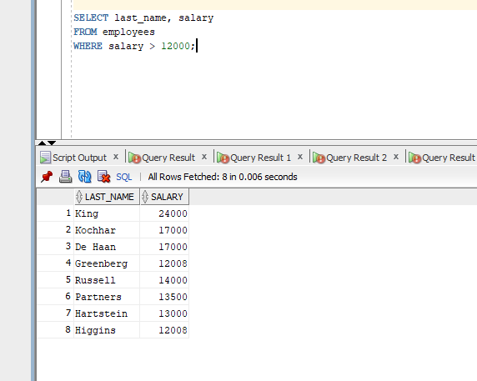
2. Liệt kê tên và lương của những nhân viên có lương thấp hơn 5000$ hoặc
lớn hơn 12000$.

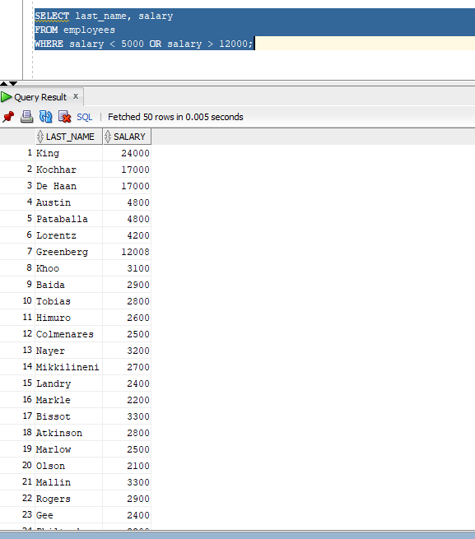
3. Cho biết thông tin tên nhân viên (last_name), mã công việc (job_id), ngày
thuê (hire_date) của những nhân viên được thuê từ ngày 20/02/1998 đến
ngày 1/05/1998. Thông tin được hiển thị tăng dần theo ngày thuê.
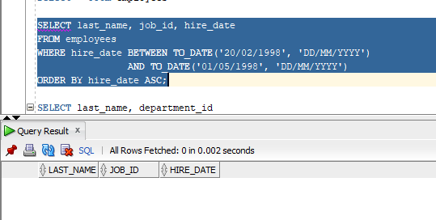

4. Liệt kê danh sách nhân viên làm việc cho phòng 20 và 50. Thông tin hiển thị
gồm: last_name, department_id , trong đó tên nhân viên được sắp xếp theo thứ
tự alphabe.
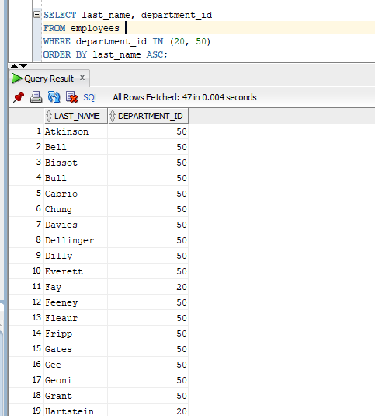

- Liệt kê danh sách nhân viên được thuê năm 1994.

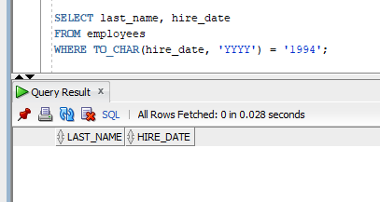

6. Liệt kê tên nhân viên (last_name), mã công việc (job_id) của những nhân
viên không có người quản lý.


7. Cho biết thông tin tất cả nhân viên được hưởng hoa hồng(commission_pct),
kết quả được sắp xếp giảm dần theo lương và hoa hồng.
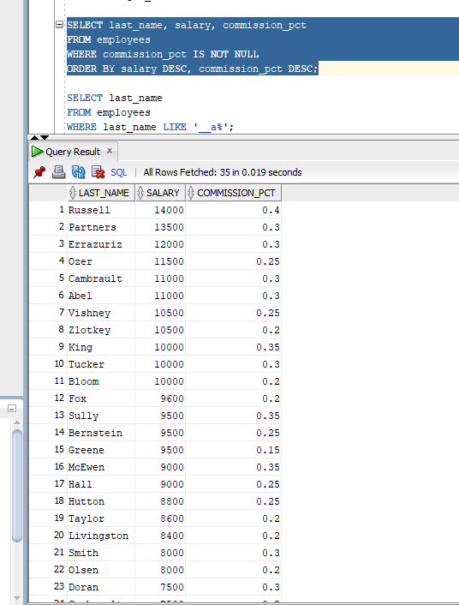
- Liệt kê danh sách nhân viên mà có kí tự thứ 3 trong tên là “a”.
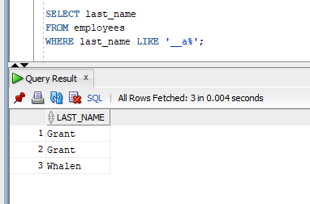

9. Liệt kê danh sách nhân viên mà trong tên có chứa một chữ “a” và một chữ
“e”.
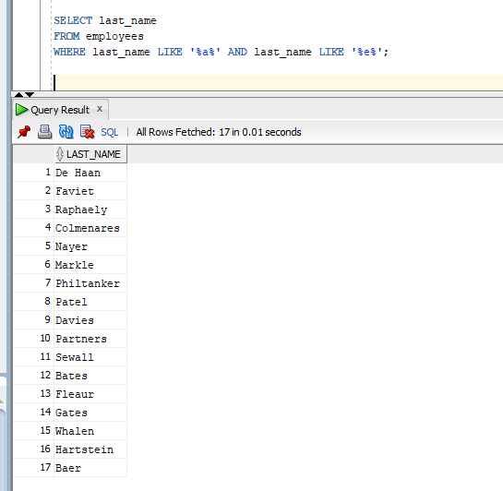

10. Cho biết tên (last_name), mã công việc (job_id), lương (salary) của những
nhân viên làm “Sales representative” hoặc “Stock clert” và có mức lương khác
2500$, 3500$, 7000$.
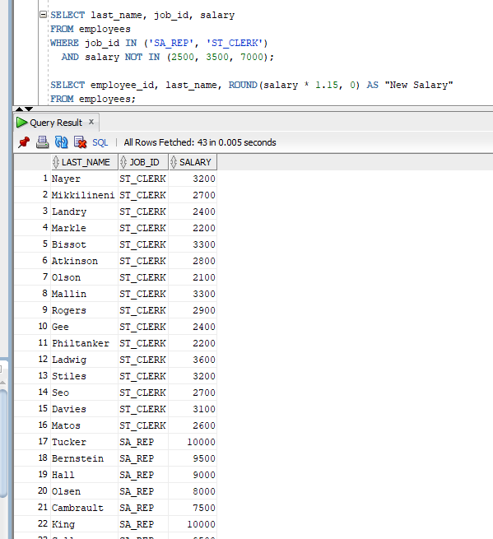

11. Cho biết mã nhân viên (employee_id), tên nhân viên (last_name), lương
sau khi tăng thêm 15% so với lương ban đầu, được làm tròn đến hàng đơn vị
và đặt lại tên cột là “New Salary”.
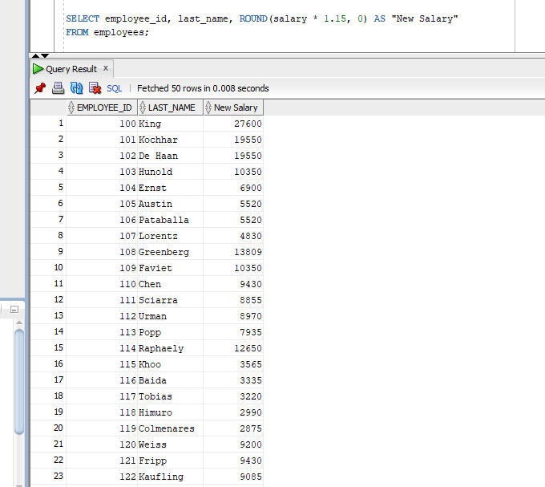
12. Cho biết tên nhân viên, chiều dài tương ứng của tên đối với những nhân
viên có kí tự bắt đầu trong tên là “J”, “A”, “L”,”M”. Kết quả hiển thị tăng dần
theo tên, kí tự đầu của tên viết hoa, các kí tự còn lại viết thường.(dùng hàm
INITCAP, LENGTH, SUBSTR)
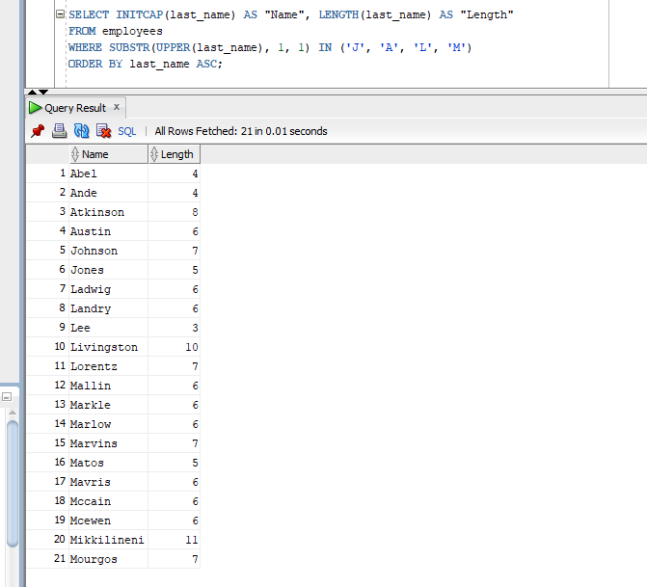
13. Liệt kê danh sách nhân viên, khoảng thời gian (tính theo tháng) mà Nhân
viên đã làm việc trong công ty cho đến nay. Kết quả sắp xếp tăng dần theo số
lượng tháng làm việc. (dùng hàm MONTHS_BETWEEN).
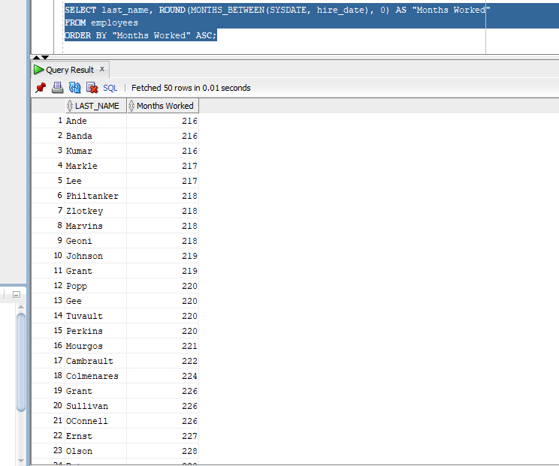

14. Thực hiện câu truy vấn cho kết quả theo định dạng sau :
&lt;last_name&gt; earns &lt;salary&gt; monthly but wants &lt;3*salary&gt; . Cột được hiển thị
có tên “Dream Salaries”
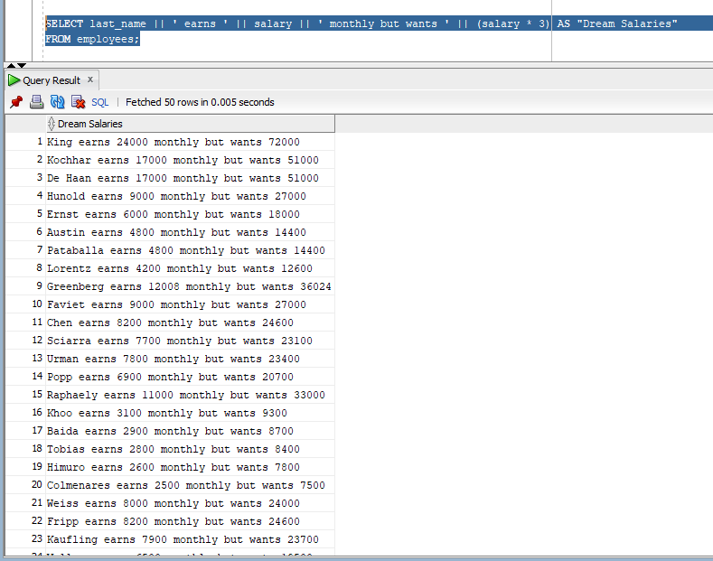
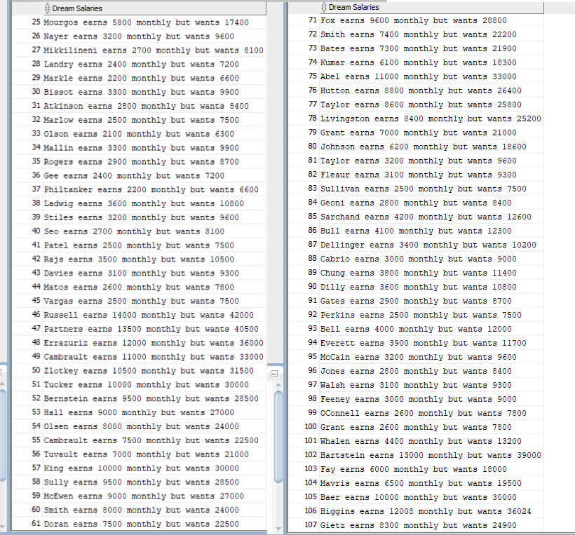

15. Liệt kê tên nhân viên, mức hoa hồng nhân viên đó nhận được.
Trường hợp nhân viên nào không được hưởng hoa hồng thì hiển thị &quot;No
commission‟. (dùng hàm NVL)
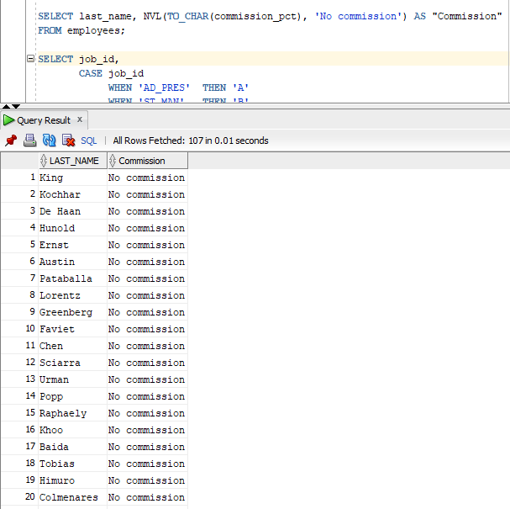
16. Thực hiện câu truy vấn cho kết quả như sau: (dùng hàm DECODE hoặc
CASE…)
JOB_ID GRADE
• AD_PRES A
• ST_MAN B
• IT_PROG C
• SA_REP D
• ST_CLERK E
• Không thuộc 0

SELECT job_id,
CASE job_id
WHEN 'AD_PRES' THEN 'A'
WHEN 'ST_MAN' THEN 'B'
WHEN 'IT_PROG' THEN 'C'
WHEN 'SA_REP' THEN 'D'
WHEN 'ST_CLERK' THEN 'E'
ELSE '0'
END AS GRADE
FROM employees;

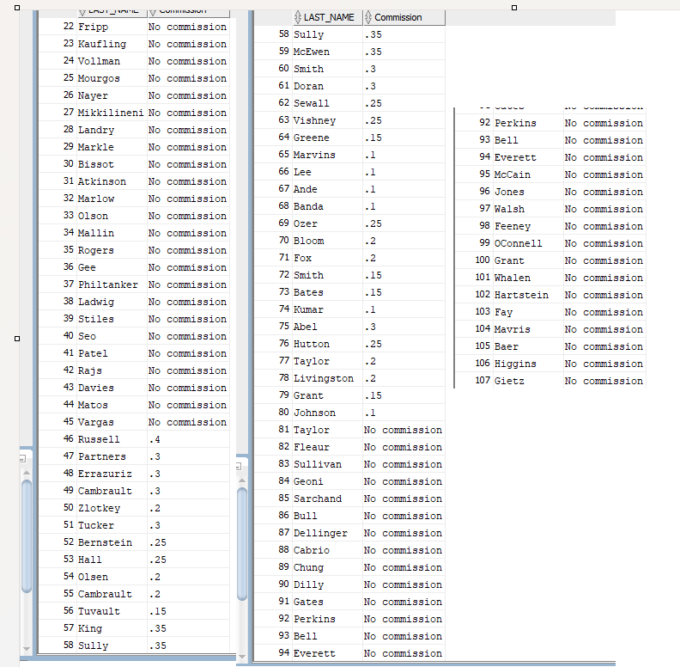

17. Cho biết tên nhân viên, mã phòng, tên phòng của những nhân viên làm việc
ở thành phố Toronto.
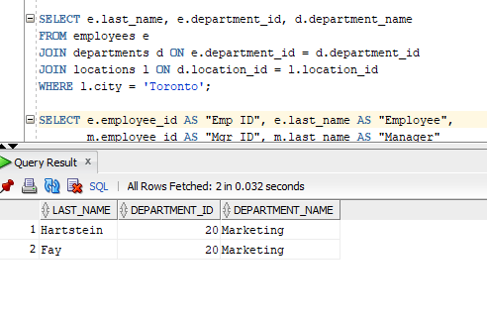
18. Liệt kê thông tin nhân viên cùng với người quản lý của nhân viên đó. Kết
quả hiển thị: mã nhân viên, tên nhân viên, mã người quản lý, tên người quản
lý.
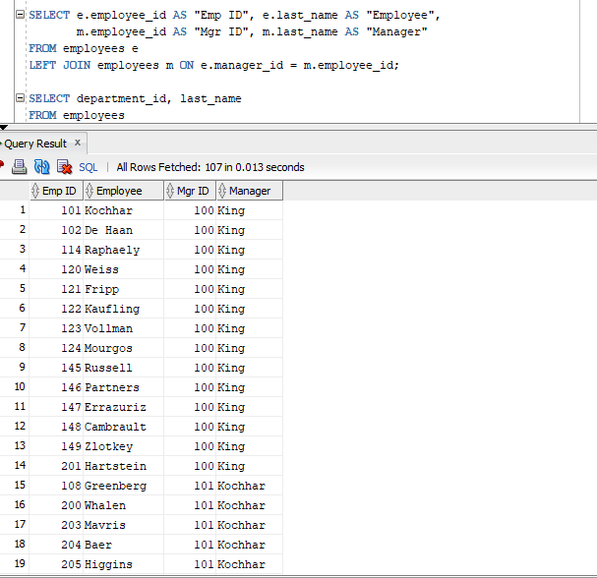
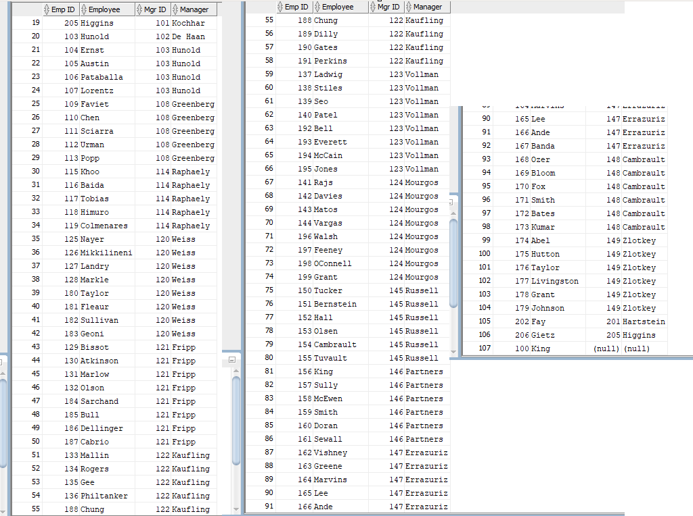
- Liệt kê danh sách những nhân viên làm việc cùng phòng.
SELECT department_id, last_name
FROM employees
WHERE department_id IS NOT NULL
ORDER BY department_id;
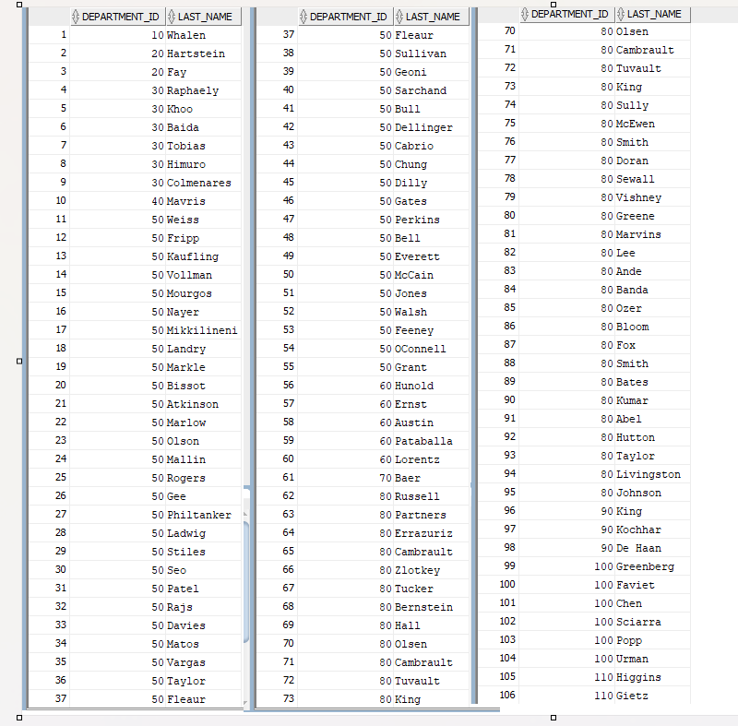
- Liệt kê danh sách nhân viên được thuê sau nhân viên “Davies”.
SELECT last_name, hire_date
FROM employees
WHERE hire_date > (SELECT hire_date FROM employees WHERE last_name = 'Davies');
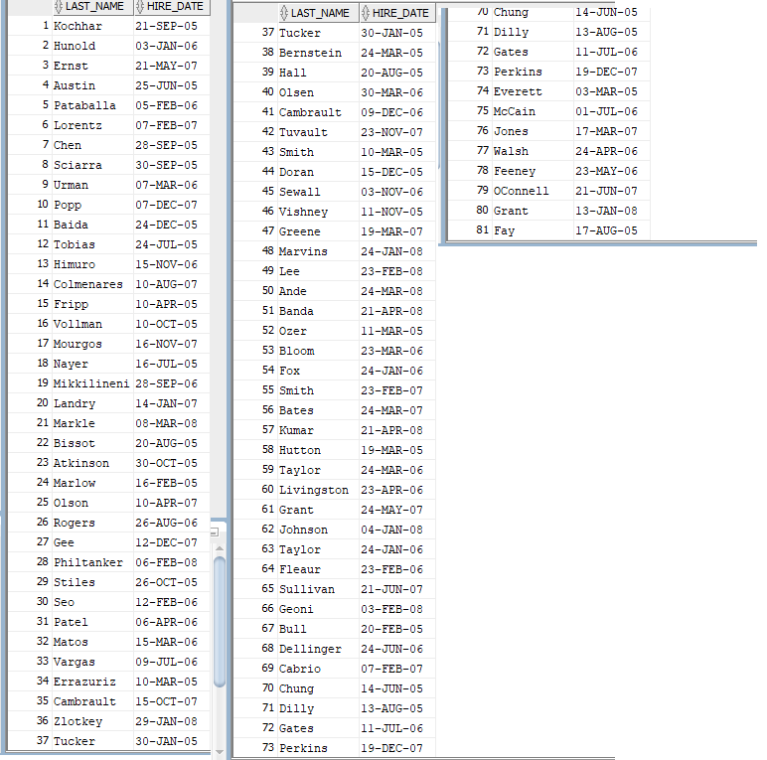
21. Liệt kê danh sách nhân viên được thuê vào làm trước người quản lý của
họ.
SELECT e.last_name AS "Employee", e.hire_date AS "Emp Hire Date",
m.last_name AS "Manager", m.hire_date AS "Mgr Hire Date"
FROM employees e
JOIN employees m ON e.manager_id = m.employee_id
WHERE e.hire_date < m.hire_date;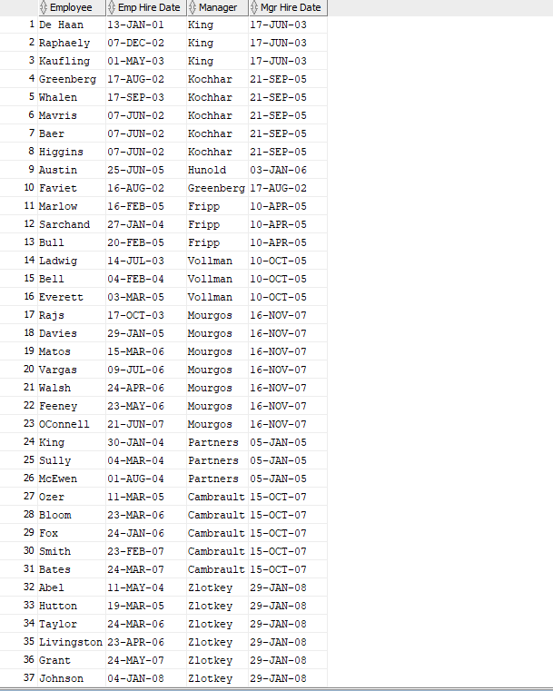
22. Cho biết lương thấp nhất, lương cao nhất, lương trung bình, tổng lương
của từng loại công việc.
SELECT job_id, MIN(salary), MAX(salary), ROUND(AVG(salary), 2), SUM(salary)
FROM employees
GROUP BY job_id;
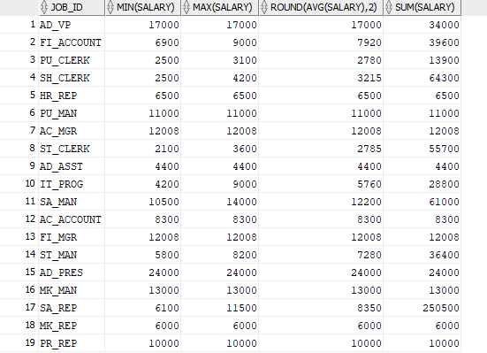

23. Cho biết mã phòng, tên phòng, số lượng nhân viên của từng phòng ban.
Cho biết tổng số nhân viên, tổng nhân viên được thuê từng năm 1995, 1996,
1997, 1998.
SELECT d.department_id, d.department_name, COUNT(e.employee_id) AS "Total Employees"
FROM departments d
LEFT JOIN employees e ON d.department_id = e.department_id
GROUP BY d.department_id, d.department_name;
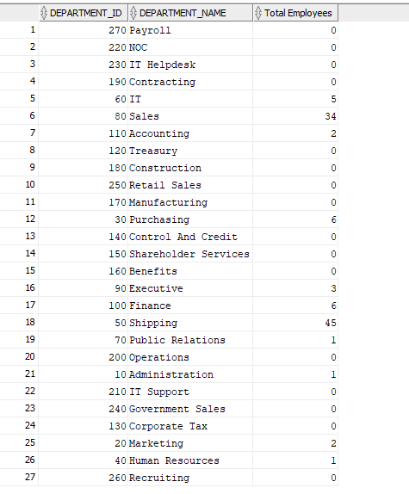
SELECT
COUNT(*) AS total_employees,
SUM(CASE WHEN EXTRACT(YEAR FROM hire_date) = 1995 THEN 1 ELSE 0 END) AS "1995",
SUM(CASE WHEN EXTRACT(YEAR FROM hire_date) = 1996 THEN 1 ELSE 0 END) AS "1996",
SUM(CASE WHEN EXTRACT(YEAR FROM hire_date) = 1997 THEN 1 ELSE 0 END) AS "1997",
SUM(CASE WHEN EXTRACT(YEAR FROM hire_date) = 1998 THEN 1 ELSE 0 END) AS "1998"
FROM employees;
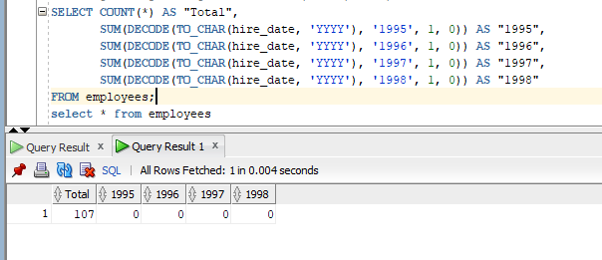
25. Liệt kê tên, ngày thuê của những nhân viên làm việc cùng phòng với nhân
viên “Zlotkey”.
SELECT last_name, hire_date
FROM employees
WHERE department_id = (SELECT department_id FROM employees WHERE last_name = 'Zlotkey')
AND last_name <> 'Zlotkey';
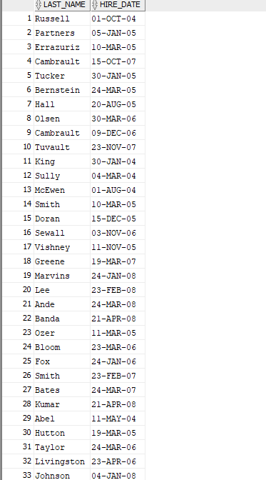

26. Liệt kê tên nhân viên, mã phòng ban, mã công việc của những nhân viên
làm việc cho phòng ban đặt tại vị trí (location_id) 1700.
SELECT last_name, department_id, job_id
FROM employees
WHERE department_id IN (SELECT department_id FROM departments WHERE location_id = 1700);
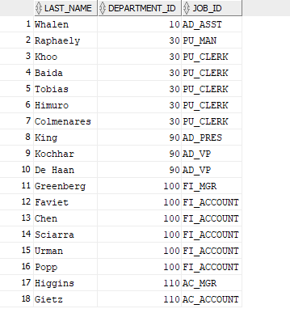
- Liệt kê danh sách nhân viên có người quản lý tên “King‟.
SELECT last_name, manager_id
FROM employees
WHERE manager_id IN (SELECT employee_id FROM employees WHERE last_name = 'King');
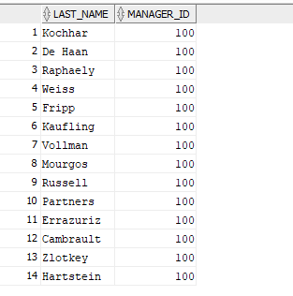
28. Liệt kê danh sách nhân viên có lương cao hơn mức lương trung bình và
làm việc cùng phòng với nhân viên có tên kết thúc bởi “n‟.
SELECT last_name, salary, department_id
FROM employees
WHERE salary > (SELECT AVG(salary) FROM employees)
AND department_id IN (SELECT department_id FROM employees WHERE last_name LIKE '%n');
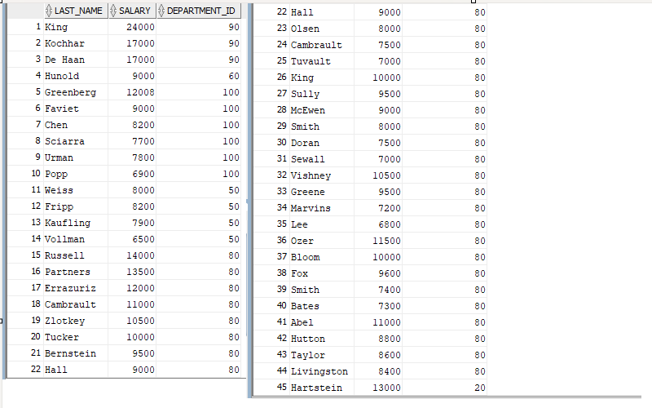
- Liệt kê danh sách mã phòng ban, tên phòng ban có ít hơn 3 nhân viên.
SELECT d.department_id, d.department_name
FROM departments d
JOIN employees e ON d.department_id = e.department_id
GROUP BY d.department_id, d.department_name
HAVING COUNT(e.employee_id) < 3;
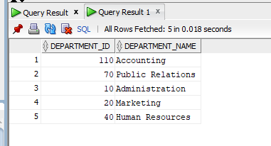

30. Cho biết phòng ban nào có đông nhân viên nh ất, phòng ban nào có ít nhân
viên nhất.
SELECT * FROM (
SELECT department_id, COUNT(*) as cnt FROM employees GROUP BY department_id ORDER BY cnt DESC
) WHERE ROWNUM = 1
UNION
SELECT * FROM (
SELECT department_id, COUNT(*) as cnt FROM employees GROUP BY department_id ORDER BY cnt ASC
) WHERE ROWNUM = 1;
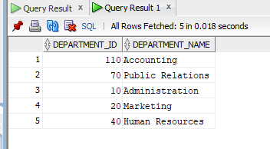
31. Liệt kê danh sách nhân viên được thuê vào ngày có số lượng nhân viên
được thuê đông nhất. (dùng hàm TO_CHAR(hire_date, “Day‟)).
SELECT last_name, hire_date
FROM employees
WHERE TO_CHAR(hire_date, 'Day') = (
SELECT TO_CHAR(hire_date, 'Day')
FROM employees
GROUP BY TO_CHAR(hire_date, 'Day')
ORDER BY COUNT(*) DESC
FETCH FIRST 1 ROWS ONLY
);
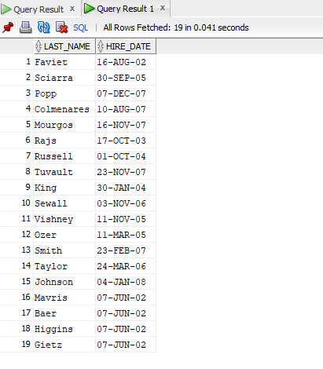
- Liệt kê thông tin 3 nhân viên có lương cao nhất.
SELECT last_name, salary
FROM (SELECT last_name, salary FROM employees ORDER BY salary DESC)
WHERE ROWNUM <= 3;
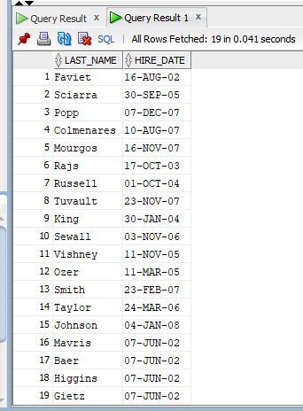

- Liệt kê danh sách nhân viên đang làm việc ở tiểu bang “California”.
SELECT e.last_name
FROM employees e
JOIN departments d ON e.department_id = d.department_id
JOIN locations l ON d.location_id = l.location_id
WHERE l.state_province = 'California';
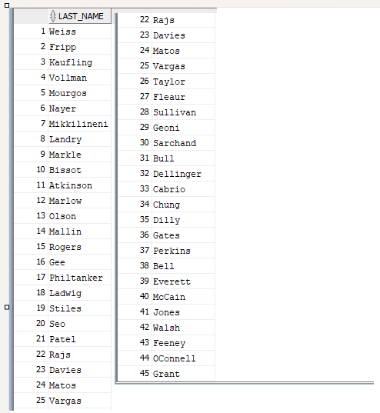
- Cập nhật tên của nhân viên có mã 3 thành “Drexler‟.
UPDATE employees SET last_name = 'Drexler' WHERE employee_id = 103;
select * from employees
WHERE employee_id = 103;
35. Liệt kê danh sách nhân viên có mức lương thấp hơn mức lương trung bình
của phòng ban mà nhân viên đó làm việc.
SELECT last_name, salary, department_id
FROM employees eout
WHERE salary < (SELECT AVG(salary) FROM employees ein WHERE ein.department_id = eout.department_id);
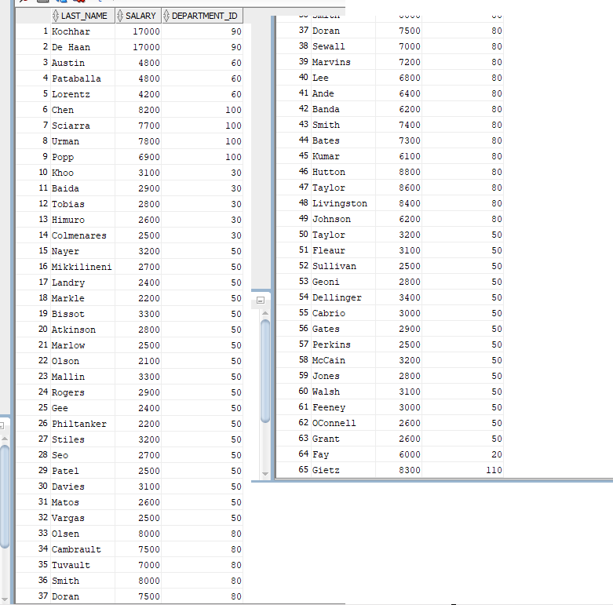
36. Tăng thêm 100$ cho những nhân viên có lương nhỏ hơn 900$.
UPDATE employees SET salary = salary + 100 WHERE salary < 900;
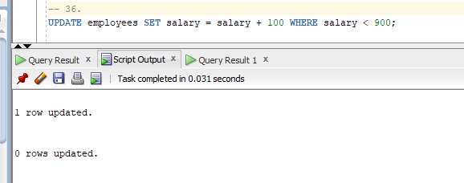
- Xóa phòng ban 500.
DELETE FROM departments WHERE department_id = 500;

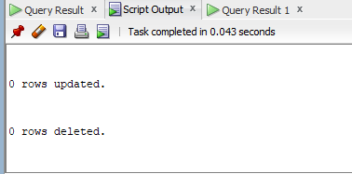
- Xóa phòng ban nào chưa có nhân viên.
DELETE FROM departments
WHERE department_id NOT IN (SELECT DISTINCT department_id FROM employees WHERE department_id IS NOT NULL);
select * from departments
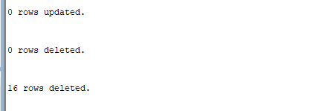
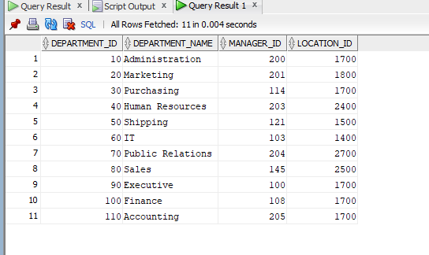

PHẦN 3 : BÀI TẬP ÁP DỤNG

Yêu cầu bắt buộc: Sinh viên phải tạo cơ sở dữ liệu, tạo bảng, khai báo khóa chính/khóa ngoại và nhập dữ liệu mẫu trước khi làm các câu truy vấn.

PHẦN A. TẠO CƠ SỞ DỮ LIỆU
Hãy tạo 2 cơ sở dữ liệu thực hành sau:
- CSDL 1: Quản lý điểm sinh viên
- CSDL 2: Quản lý đề án công ty

A1. CSDL Quản lý điểm sinh viên
Tạo các bảng theo cấu trúc sau:
Bảng DMKHOA
Tên cột | Kiểu dữ liệu | Ràng buộc | Ghi chú
MAKHOA | CHAR(2) | PRIMARY KEY | Mã khoa
TENKHOA | NVARCHAR2(30) |  | Tên khoa

Bảng DMMH
Tên cột | Kiểu dữ liệu | Ràng buộc | Ghi chú
MAMH | CHAR(2) | PRIMARY KEY | Mã môn học
TENMH | NVARCHAR2(35) |  | Tên môn học
SOTIET | NUMBER(3) |  | Số tiết

Bảng DMSV
Tên cột | Kiểu dữ liệu | Ràng buộc | Ghi chú
MASV | CHAR(3) | PRIMARY KEY | Mã sinh viên
HOSV | NVARCHAR2(30) |  | Họ sinh viên
TENSV | NVARCHAR2(10) |  | Tên sinh viên
PHAI | NVARCHAR2(3) |  | Giới tính
NGAYSINH | DATE |  | Ngày sinh
NOISINH | NVARCHAR2(25) |  | Nơi sinh
MAKH | CHAR(2) | FOREIGN KEY | Tham chiếu DMKHOA(MAKHOA)
HOCBONG | NUMBER(10,0) |  | Học bổng

Bảng KETQUA
Tên cột | Kiểu dữ liệu | Ràng buộc | Ghi chú
MASV | CHAR(3) | PRIMARY KEY (ghép) | Tham chiếu DMSV(MASV)
MAMH | CHAR(2) | PRIMARY KEY (ghép) | Tham chiếu DMMH(MAMH)

A2. CSDL Quản lý đề án công ty
Tạo các bảng theo sơ đồ quan hệ trong đề bài: NHANVIEN, PHONGBAN, DIADIEM_PHG, DEAN, PHANCONG, THANNHAN.
- Xác định khóa chính cho từng bảng.
- Khai báo đầy đủ các khóa ngoại theo sơ đồ liên kết.
- Nhập dữ liệu mẫu do giảng viên cung cấp hoặc do sinh viên tự xây dựng tối thiểu 5 bản ghi cho mỗi bảng chính.
Yêu cầu thực hiện: Viết các lệnh CREATE TABLE và INSERT INTO để hoàn tất dữ liệu nền trước khi làm truy vấn.

PHẦN 4: BẢNG TRA CỨU NHANH VÀ CÁC LỖI THƯỜNG GẶP

4.1. Bảng Tổng Hợp Kỹ Thuật Theo Nhóm Bài
Nhóm Bài | Hàm / Kỹ Thuật Chính | Câu áp dụng
Lọc ngày | TO_DATE, TO_CHAR, BETWEEN | Câu 3, 5, 7, 20, 21
Lọc chuỗi | LIKE, SUBSTR, INITCAP, LENGTH | Câu 8, 9, 12, 27
Tính toán | ROUND, NVL, TO_CHAR($fmt) | Câu 11, 14, 15
Điều kiện | DECODE, CASE WHEN | Câu 16
Thời gian | MONTHS_BETWEEN, SYSDATE | Câu 13
Kết bảng | Kết 3 bảng, Self Join | Câu 17, 18, 19, 33
Gộp nhóm | GROUP BY, HAVING, SUM(CASE) | Câu 22, 23, 29, 30
Subquery | IN, NOT IN, EXISTS, Correlated, Inline View | Câu 25–33, 35
ROWNUM | Inline View + ROWNUM <= N | Câu 32
DML | UPDATE...SET, DELETE...WHERE | Câu 34, 36, 37, 38

4.2. Các Lỗi Phổ Biến Và Cách Khắc Phục
Lỗi | Nguyên nhân | Cách sửa
ORA-00904: invalid identifier | Sai tên cột hoặc dùng alias của SELECT trong WHERE | Kiểm tra tên cột qua DESC employees
ORA-00907: missing right parenthesis | Thiếu dấu ) hoặc sai cú pháp subquery | Đếm lại số dấu ( và ) phải bằng nhau
ORA-01722: invalid number | So sánh chuỗi với số hoặc ngược lại | Dùng TO_NUMBER hoặc kiểm tra kiểu dữ liệu cột
NOT IN trả về 0 hàng | Subquery của NOT IN có giá trị NULL | Thêm WHERE cột IS NOT NULL trong subquery
ORA-02292: FK constraint | Xóa bảng cha khi bảng con chưa xóa | Xóa / cập nhật NULL cho dữ liệu bảng con trước
ROWNUM cho kết quả sai | Dùng ROWNUM trực tiếp với ORDER BY | Bọc trong Inline View: sắp xếp trước, ROWNUM sau
GROUP BY lỗi ORA-00979 | Thiếu cột trong GROUP BY | Mọi cột SELECT không phải hàm gộp nhóm PHẢI có trong GROUP BY

4.3. Hướng Dẫn Lưu File Bài Tập
Bước 1: Kết nối vào HR Schema
Mở Command Prompt hoặc Terminal, gõ lệnh sau:
sqlplus hr/hr -- hoac: sqlplus hr/hr@ten_server
SHOW USER; -- Kiem tra user hien tai la HR

Bước 2: Lưu kết quả vào file SQL
Dùng lệnh SPOOL để ghi toàn bộ output ra file:
SPOOL Tuan2_MSSV.sql
-- Viet cac lenh SQL cua ban o day...
SELECT * FROM employees WHERE salary > 12000;
-- Ket thuc ghi file
SPOOL OFF

Bước 3: Kiểm tra cấu trúc các bảng HR trước khi làm bài
DESC employees;
DESC departments;
DESC locations;
SELECT DISTINCT job_id, job_title FROM jobs ORDER BY job_id;
SELECT COUNT(*) FROM employees;

Chúc Các Bạn Thực Hành Thành Công!

